すぎと男女共同参画プラン（第６次）（素案）への意見提出用紙
住所  ※必須 | 〒
ふりがな |  | 電話番号
氏名  ※必須 |  | 電話番号
≪ご意見の内容≫
※寄せられたご意見は必要に応じて反映させていただきます。
※ご意見に対しての個別回答や意見提出用紙等の返却はいたしませんのでご了承ください。
※意見募集結果の公表の際には、ご意見の内容以外(住所、氏名等)は公表しません。
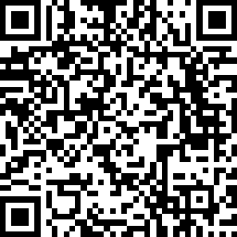町ホームページ
二次元コード
≪意見提出方法≫
下記提出先へ持参・郵送・FAX・電子メールにより提出できます。
町ホームページから資料の閲覧及び意見の提出もできます。（右二次元コード）
※電話等による口頭でのご意見はお受けできませんのでご了承ください。
≪提出先≫
〒345-8502 杉戸町清地2-9-29 杉戸町人権・男女共同参画推進課 男女共同参画担当
FAX：0480-33-4550 メールアドレス：jinkendanjo@town.sugito.lg.jp

